**2022.9.13程序设计学习情况通报**

**一、课后讲解**

**通报表扬以下同学：**

|  |  |
| --- | --- |
| 2022090913009十进制 | 李佳阳 |
| 2022090914007 运算符 | 宋星洲 |

**二、icoding完成情况**

**实验1：未完成情况如下，通报批评以下同学**

|  |  |  |
| --- | --- | --- |
| 2022090913007 | 刘浩 | 40 |
| 2022090913001 | 安凯尔·哈力木热提 | 40 |
| 2022090914004 | 李滨瑞（休学？） | 0 |
| 2022090914001 | 迪力夏提·阿卜迪力木 | 0 |
| 2022090913012 | 喻潇 | 0 |
| 2022090913024 | 郝禹程 | 0 |
| 2022090914008 | 李锦辉 | 0 |

**以上同学建议1V1的帮扶，自己联系同学或者班委协助联系或者找老师联系。可在如下表扬同学中求助。**

**实验3：完成情况如下，通报表扬以下同学**

|  |  |  |
| --- | --- | --- |
| 2022090914010 | 袁帅 | 100 |
| 2022090914007 | 杨超 | 100 |
| 2022090914019 | 闫俊弛 | 100 |
| 2022090914002 | 易瑞森 | 100 |
| 2022090913009 | 汤宗铉 | 100 |

**三、Spoc完成情况**

**9.13日通报表扬排行前10名同学：**

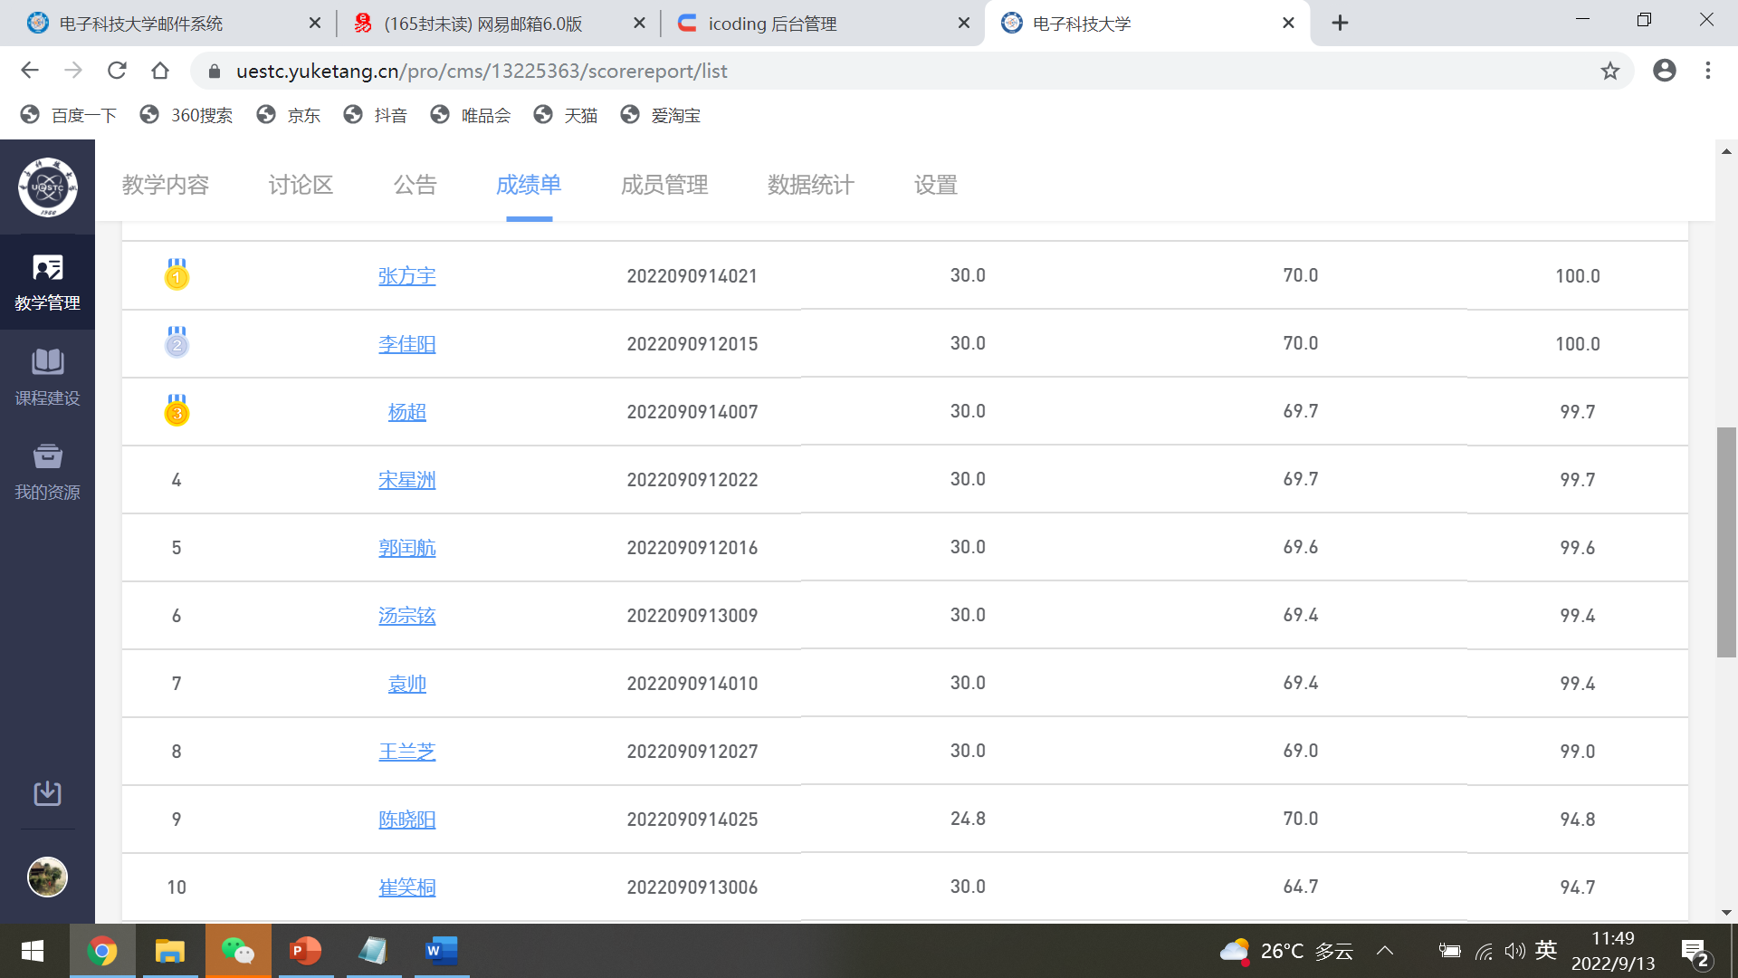

**以下是9.8日表扬同学**

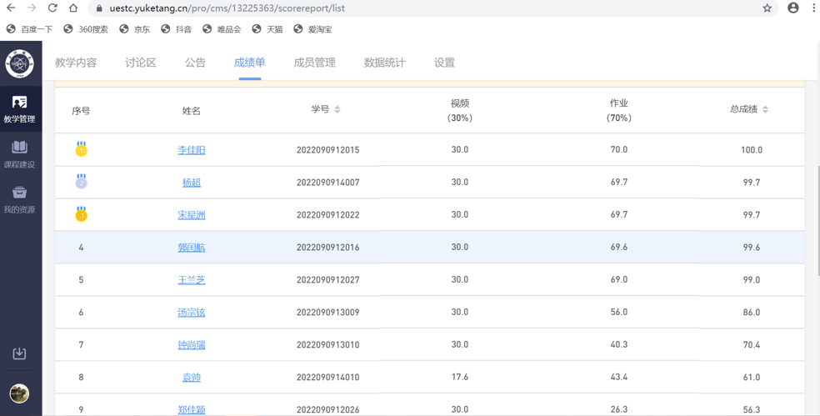

**9.13日通报批评以下同学：**

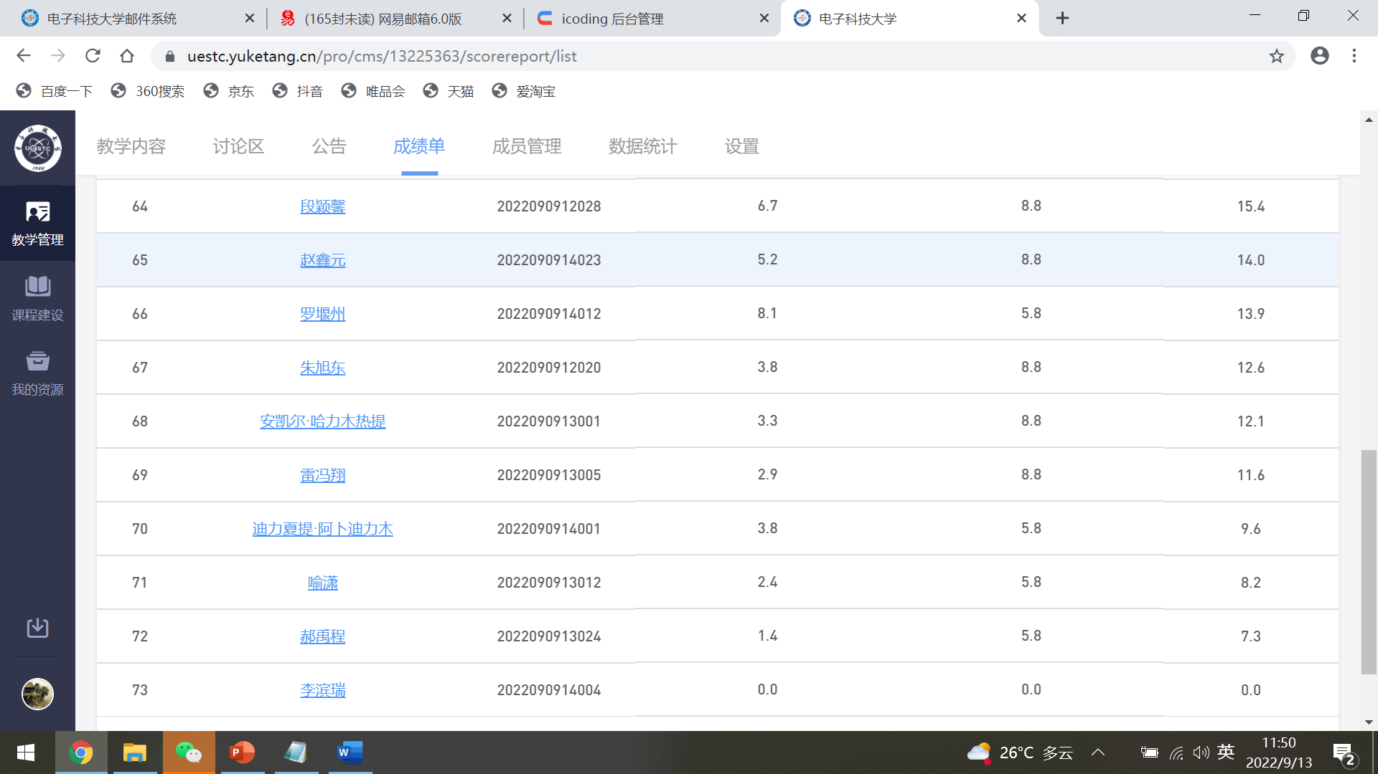

**以下是9.8日批评同学**

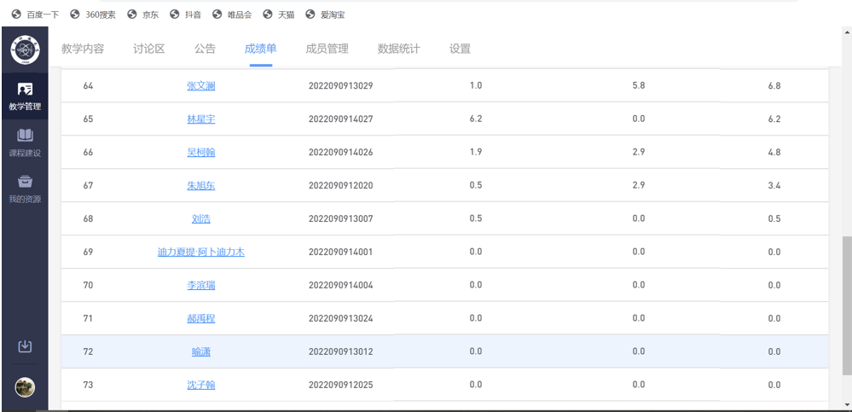

**四、课堂上课情况**

**非确定性批评如下同学**

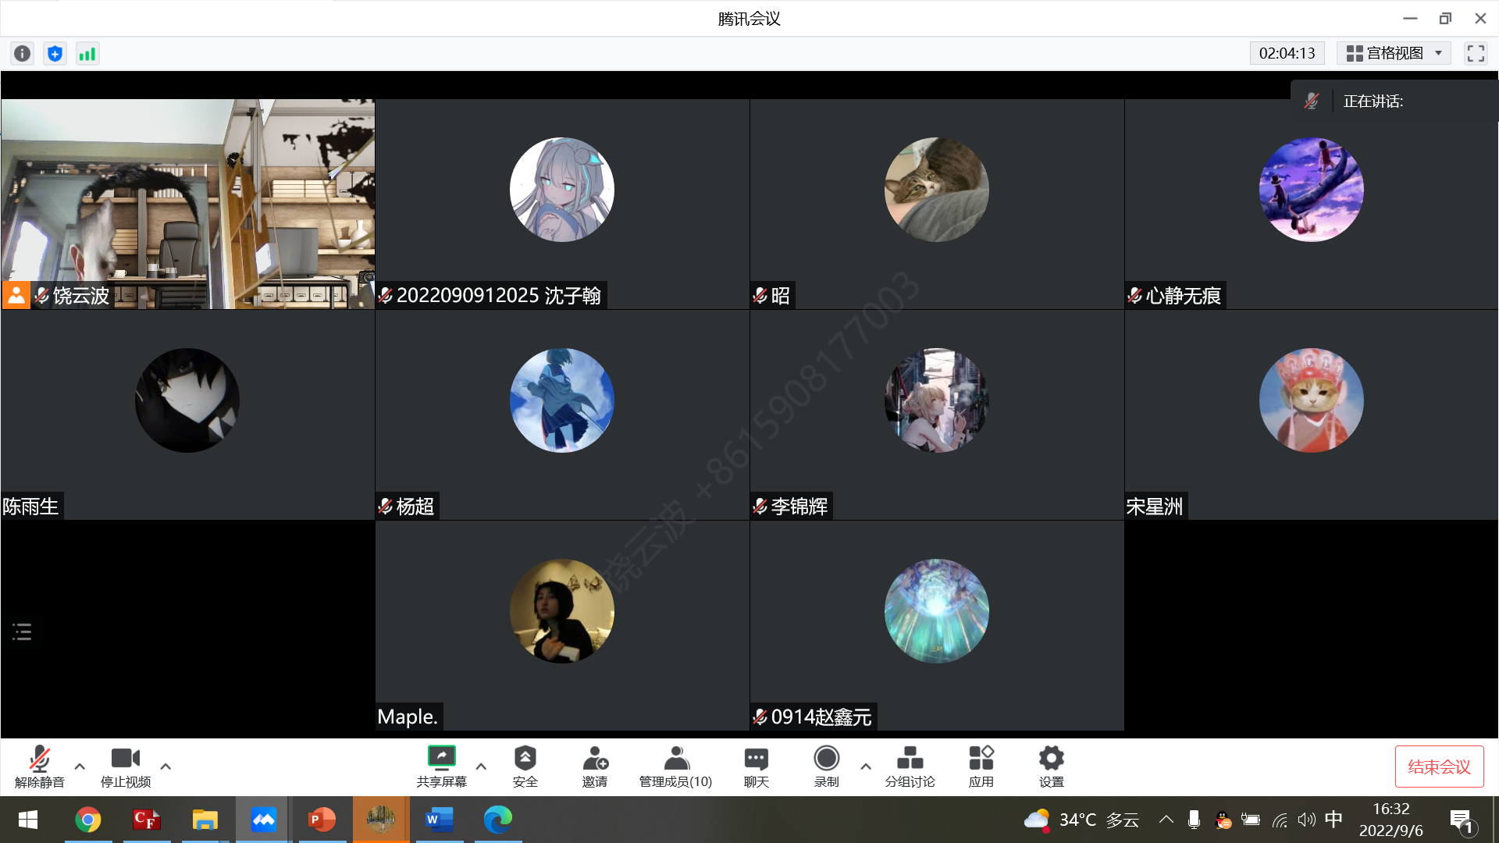

2022.9.6日课程结束后10分钟截屏

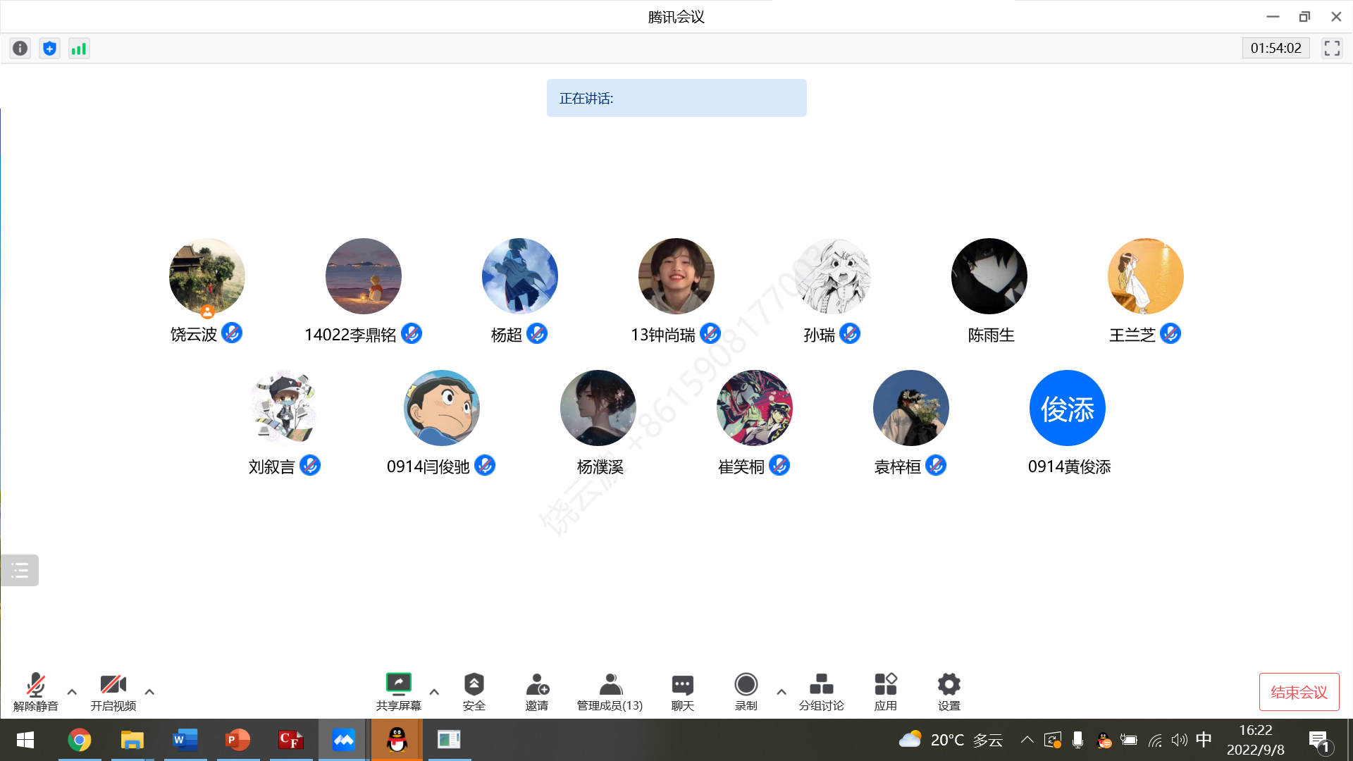

2022.9.8日课程结束后5分钟截屏

**五、课后讲解规则**

**课堂讲解目的：**

**锻炼学生讲解/沟通能力，提高软件开发人员的能力；**

**讲解内容：**

* **讲解实验1~6的内容；**
* **讲解习题；**
* **讲解预习内容；**

**报名方式：**

**学生通过QQ等方式报名，准备讲解内容或教师指定讲解内容；**

**每个学生本学期1次；**

**讲解安排：**

* + **每次课堂2~3学生讲解，每个学生10分钟。**
  + **讲解时间：16：05后20分钟。**